JJF（有色金属）015—2024
铝合金阳极氧化膜及有机聚合物膜用
落砂试验机校准规范
(编制说明)

送审稿
2025-11

铝合金阳极氧化膜及有机聚合物膜用
落砂试验机校准规范
编制组
主编单位：广东省科学院工业分析检测中心

一、工作简况

1.立项目的
铝合金阳极氧化膜及有机聚合物膜用落砂试验机主要用于用于铝表面的阳极氧化膜、阳极氧化电泳涂漆复合膜以及有机聚合物喷涂膜的耐磨性能测试。其工作原理是通过选用规定的磨料，在规定的高度自由下落冲刷试样表面，直至磨穿膜层，以落砂时间和下落磨料质量或体积来评定膜层的耐磨性能。为保证测试结果的准确可靠，需要对其进行校准，保证其量值准确、可靠、有源可溯。
本规范重点解决了铝合金阳极氧化膜及有机聚合物膜用落砂试验机计量特性不明确、校准项目不齐全、校准方法不统一等问题，弥补铝合金阳极氧化膜及有机聚合物膜用落砂试验机校准规范的空白，进一步提高了铝合金阳极氧化膜及有机聚合物膜耐磨性能测试结果的准确性。

2.任务来源
根据工业和信息化部《关于印发2024年行业计量技术规范制修订计划的通知》（工信厅科函［2024］602号）文的要求，行业计量技术规范《铝合金阳极氧化膜及有机聚合物膜用落砂试验机校准规范》由广东省科学院工业分析检测中心负责起草。该项目计划编号为JJFZ（有色金属）015-2024。按计划要求，本技术规范应于2025年完成。

3.项目编制组单位简况

3.1 编制组成员单位
本规范的编制组单位为：广东省科学院工业分析检测中心、有色金属技术经济研究院有限责任公司、天津艾隆科技开发有限公司、广州计量检测技术研究院、广船国际有限公司、西安汉唐分析检测有限公司、东北轻合金有限责任公司、西南铝业(集团)有限责任公司、国标(北京)检验认证有限公司、广东坚美铝型材厂(集团)有限公司、广东广铝铝型材有限公司、广东伟业铝厂集团有限公司。

3.2 主编单位简介
广东省科学院工业分析检测中心始建于 1971 年，是独立法人事业单位。先后隶属于广州有色金属研究院、广东省工业技术研究院，2015 年 12 月成为广东省科学院属下单位。中心现有员工 160 多人，副高以上职称人数占比超 30%，组建了专业化队伍。是国家市场监督管理总局批准的资质认定实验室（CMA）、中国合格评定国家认可委员会批准的检测和校准实验室（CNAS）。运营管理着多个中心和站点，如中国有色金属工业华南产品质量监督检验中心等。中心主要从事矿产资源、金属材料、化工产品等的检验检测、分析评价和计量校准等服务，业务覆盖航空航天、轨道交通、新能源等重要领域。同时开展软件测评、标准制修订等工作，致力于成为集多种服务为一体的综合性机构，为社会经济发展提供有力支撑。
该单位主要负责本规范的起草工作，成立编制组并根据委员会的工作安排组织编制组成员单位开展相关校准工作，组织各单位对规范的《征求意见稿》、《预审稿》及《送审稿》进行认真的讨论，并就提出的意见和建议进行反馈和修改，在编制组中发挥主要带头作用。

3.3 成员单位简介

3.3.1 有色金属技术经济研究院有限责任公司
有色金属技术经济研究院有限责任公司成立于 1983 年，前身为 “中国有色金属总公司技术经济研究中心”，是中央所属 242 家转制科研院所之一，现隶属于中国有色金属工业协会。作为国家和北京市高新技术企业，拥有博士后科研工作站。公司主要从事有色金属行业的产业发展战略研究与规划、市场信息服务与咨询、标准质量研究与专利查新等业务，是 “中国有色金属工业信息中心” 和 “中国有色金属工业标准计量质量研究所”。旗下有北京安泰科信息股份有限公司等多个机构，在信息咨询、贸易投资等领域实力雄厚。公司承担着多个分会秘书处工作，在行业内具有重要影响力，为政府、企业等提供了全方位的服务，推动着有色金属行业的发展。

3.3.2 天津艾隆科技开发有限公司
天津艾隆科技开发有限公司是我国铝合金建筑型材用丙烯酸电泳涂料的主要供货厂家之一，成立于2003年，是在天津滨海经济开发区注册的一家拥有高新技术及人才的独资企业，主要生产、销售铝型材专用阳极电泳涂料。公司现在拥有外籍专家4名，高级工程师6名，工程师及技术人员12名。用于涂料的生产、分析及检测的原装进口或国产生产设备、检测仪器共23台套。以综合的技术实力为各地的铝型材厂提供品质技术支持和服务。

3.3.3 广州计量检测技术研究院
广州计量检测技术研究院始建于 1936 年，重组于 1950 年，是广州地区由政府授权的公益性、综合性国家法定计量检定机构。其承担着多项重要职能，包括研究、建立、保存广州市最高社会公用计量标准，承担量值传递任务，开展强制检定、进口计量器具检定等工作，还承担产品质量监督检验、仲裁检验等任务。经批准，广东省与广州市眼镜产品质量监督检验站、广州市计量器具产品质量监督检验站也挂靠在此。该院目前已建立社会公用计量标准 500 余项，通过 CNAS 认可的校准和检测项目 1500 余项，获得资质认定近 300 项，拥有国家有证标准物质 80 余项。同时建有多个公共科技服务平台，每年为近 2 万家客户提供各类计量检测服务，为地方经济建设和社会发展发挥着重要的技术支撑和基础保障作用。

3.3.4 广船国际有限公司
广船国际有限公司是中国船舶集团有限公司属下华南地区最大的综合舰船造修企业。公司历史可追溯到 1914 年的 “广南船坞”，1954 年建厂，1993 年上市，是中国首家造船上市公司。公司地处粤港澳大湾区几何中心的广州市南沙区，占地 309 万平方米，码头岸线资源丰富，造船和修船设施先进，年造船能力达 350 万载重吨，年承修能力达 300 余艘。作为国家高新技术企业，拥有国家认定的企业技术中心。业务以造船为核心，产品涵盖各类液货船、客滚船、汽车运输船、半潜船、极地船等，在多个细分市场处于世界领先水平，如豪华客滚船交付纪录和在手订单世界第一、汽车运输船在手订单世界第一等。公司坚持 “做强造船、放活非船” 的经营宗旨，致力于成为 “全球海洋装备与科技应用产业技术领先、服务卓越的一流船舶企业”。

3.3.5 西安汉唐分析检测有限公司
西安汉唐分析检测有限公司成立于2018年8月，是由西北有色金属研究院（集团）整合其分析检测资源组建的具有独立法律地位的检验检测机构。公司实验室可追溯于1965年，是我国较早开展有色金属材料分析检验检测与评价研究的专业机构之一。公司先后通过国家认证认可监督委员会(CMA)、中国合格评定国家认可委员会(CNAS)和国防科技工业实验室认可委员会(DILAC)认证，是国家工信部授权的“工业（稀有金属）产品质量控制和技术评价实验室”，也是陕西省科技厅授权的“陕西省有色金属分析检测与评价中心”、“核工业用金属材料检测与评价服务平台”、“稀有金属检测信息化管理及共享平台”、“陕西省稀有金属材料安全评估与失效分析平台”。

3.3.6 东北轻合金有限责任公司
东北轻合金有限责任公司，前身为东北轻合金加工厂，是国家 “一五” 期间 156 项重点工程中的 2 项，1956 年正式投产，1998 年改制为国有独资有限责任公司。公司主要生产铝、镁及其合金板、带、箔、管、棒、型、线、粉材、锻件和深加工制品等，共有 18 大类、307 种合金、5771 个品种、23071 个规格。其产品广泛应用于航空、航天、原子能、电子、轻工等国民经济各个领域，在高新材料和国防军工领域每年承担着 60% 以上国防、军工等重点轻合金材料的生产和研发任务。公司是唯一一家主持一项和参与一项国家 “863” 计划的铝加工企业，拥有 “天鹅” 牌铝材等知名品牌，部分产品出口到欧美、日本、韩国等 24 个国家和地区。此外，公司通过了 ISO9002 国际质量体系认证，先后有 58 项产品 191 次获省级以上优质产品证书，还获得了 “第四批国家工业遗产” 等荣誉。

3.3.7 西南铝业（集团）有限责任公司
西南铝业（集团）有限责任公司（简称西南铝）位于重庆市九龙坡区西彭镇，前身为冶金部112厂、西南铝加工厂，始建于1965年7月，2000年12月改制成立有限责任公司，是我国为生产重点项目、航空航天所需大规格、新品种、高质量铝及铝合金材料而建设的大型企业。经过50多年的建设发展,西南铝已成为我国综合实力最强的特大型铝加工企业之一,是我国航空航天和重点项目材料研发保障、高精尖铝材研发生产和出口的“核心基地”。现隶属于中国铝业集团有限公司。西南铝培养了中国工程院院士1人、两江学者1人、国家级技能大师1人、享受国务院政府特殊津贴专家30余人，建有院士工作站，拥有国家级企业技术中心，技术研发实力国内领先。率先开发出以地铁车辆用铝型材、易拉罐用铝板材、印刷用铝版基等为代表的大量高品质新型铝合金材料以及全铝家居系列产品，“西南铝”驰名商标已成为具有国际影响力的中国铝加工品牌。

3.3.8 国标(北京)检验认证有限公司
国标（北京）检验认证有限公司是我国有色行业的材料研究和材料检测的权威机构。该公司运行着国家有色金属质量监督检验中心，于1985年开始筹建并承担检验任务。1990年通过国家技术质量监督检验检疫总局的审查认可，2001年通过实验室“三合一”认可。中心拥有雄厚的技术力量，先进的仪器，齐全的分析方法，以及与国际接轨的质量管理体系（ISO/IEC 17025），承接了国家质量监督抽查、实施生产许可证产品的质量检验、方圆产品认证检验、产品质量鉴定、质量评价和仲裁检验等任务。同时，研究开发新的检验技术和方法；培训检验人员和技术咨询；承担和参加国家标准、行业标准的制定和修订工作，负责和参与起草制订国家标准150余项，行业标准70余项。

3.3.9 广东坚美铝型材厂(集团)有限公司
广东坚美铝型材厂（集团）有限公司成立于 1993 年，位于广东省佛山市南海区。是一家集铝合金建筑型材、工业材和铝合金门窗幕墙研究、设计、生产和销售于一体的行业龙头企业，年生产能力 60 万吨以上。公司拥有 4000 多名员工，其中高中级专业人员 200 多人。生产基地面积达 1200 亩，引进瑞士、加拿大、日本等国的先进质量检测设备及多条国际先进生产线。建立了国家企业技术中心、博士后科研工作站、国家认可实验室等研发创新平台。参与国家 “十一五” 至 “十四五” 科技支撑计划重点项目，制定国际、国家和行业标准 200 多项，拥有各类专利 1000 多件。凭借质量、品牌、创新和服务优势，产品覆盖全国 30 多个省市，远销全球 70 多个国家和地区，应用于人民大会堂、中央电视台新台址等众多国内外著名重点工程和标志性建筑。

3.3.10 广东广铝铝型材有限公司
广东广铝铝型材有限公司建于 1993 年，位于广州市白云区，是广铝集团旗下企业。公司具有铝全产业链，涵盖精深产品研发、生产加工、贸易销售以及铝质幕墙门窗生产与工程安装。拥有各种高精密机器，能生产涵盖社会大部分领域的铝型材。公司通过了 ISO9001 质量管理体系认证、ISO14001 环境管理体系认证、ISO45001 职业健康安全管理体系认证。广铝重视技术创新，拥有先进完备的科研实验室和大型检测中心，配备先进完善的检测设备。还与多所知名高校、科研机构及世界知名企业合作，成功研制出多种高新技术产品。公司先后获得中国驰名商标、国家重点新产品生产基地、中国节能型材创新企业十强、广东省名牌产品、广东省高新技术企业等多项荣誉。

3.3.11 广东伟业铝厂集团有限公司
广东伟业铝厂集团有限公司是一家集研发、设计、生产铝型材和深加工制品安装及销售于一体的综合性大型龙头集团企业,也是国家高新技术企业，中国建筑铝型材十强企业；拥有广东和江苏三大生产科研基地，有600-7000吨挤压机65+6台及配套生产线,产能40万吨/年，生产各种铝合金异型材、板材、深加工工业材及门窗幕墙全铝家居产品等。集团总部在广东佛山市。有国家认可委认可的实验室，企业技术中心、工程技术研究开发中心等研发机构；有教授级高工6人,高级工程师、工程师等专业人员300多人，国家发明专利250多项，经济技术实力雄厚，持续创新发展和市场竞争力强劲。伟业集团公司十分重视国家标准、行业标准、团体标准等的制修订工作。如参加了GB/T12967.1-2020《阳极氧化膜及有机聚合物膜检测方法 第1部分：耐磨性测定》、YS/T730-2018《建筑用铝合金木纹型材》、GB/T4437.2-2017《铝及铝合金热挤压管》标准等近30项的制修订。并积极参加对本项标准的制修定工作,每次安排专业工程技术人员积极参加相关会议，研究讨论或测试实验，提出了有益意见，对本标准的制修定工作起到了骨干作用，作出了重要贡献。

3.4 各单位分工情况

编制组依据各单位情况，对整个规范的起草进行了分工。广东省科学院工业分析检测中心负责资料的调研、收集，完成校准方法研究工作，撰写规范文稿、编制说明。有色金属技术经济研究院有限责任公司、天津艾隆科技开发有限公司、广州计量检测技术研究院、广船国际有限公司、西安汉唐分析检测有限公司、东北轻合金有限责任公司、西南铝业(集团)有限责任公司、国标(北京)检验认证有限公司、广东坚美铝型材厂(集团)有限公司、广东广铝铝型材有限公司、广东伟业铝厂集团有限公司对规范内容提出具体修改意见，提供对规范方法的验证工作及完成相应验证报告，并对规范文稿等提出相应修改意见，分工见表1。
表1 各单位分工表
单位 | 工作分工
广东省科学院工业分析检测中心 | 规范起草编制，试验方案编订，实验数据分析，编制说明的撰写工作，会议纪要整理及规范的完善。
西南铝业（集团）有限责任公司 | 内容审阅并提出修改意见，规范一验工作
广州计量检测技术研究院 | 内容审阅并提出修改意见，规范一验工作
国标(北京)检验认证有限公司 | 内容审阅并提出修改意见，规范二验工作
西安汉唐分析检测有限公司 | 内容审阅并提出修改意见，完成验证工作
天津艾隆科技开发有限公司 | 内容审阅并提出修改意见
广船国际有限公司 | 内容审阅并提出修改意见
东北轻合金有限责任公司 | 内容审阅并提出修改意见
广东坚美铝型材厂(集团)有限公司 | 内容审阅并提出修改意见
广东广铝铝型材有限公司 | 内容审阅并提出修改意见
广东伟业铝厂集团有限公司 | 内容审阅并提出修改意见
有色金属技术经济研究院有限责任公司 | 协调管理实验方案讨论，内容审阅并提出修改意见

4.主要工作过程
广东省科学院工业分析检测中心接到有色金属行业计量技术委员会转发下达的制定任务后，成立了计量规范编制组，对计量技术规范编写工作进行了部署和分工，制定了本规范的制定原则及工作计划。本项目主要工作过程经过了以下几个阶段：
- 2024年12月成立了计量规范编制组，明确了编制组成员各自的工作内容和任务。
- 2025年1月～2025年3月，编制组成员对《铝合金阳极氧化膜及有机聚合物膜用落砂试验机校准规范》中的计量特性及校准方法进行了讨论，确定了校准项目和方法，在2025年3月形成了计量规范讨论稿。
- 2025年3月，在广州市召开有色金属计量技术规范研讨会，会上对《铝合金阳极氧化膜及有机聚合物膜用落砂试验机校准规范-讨论稿》进行了讨论，会上有来自不同单位的计量委员会委员、专家、代表就讨论稿中的计量特性、校准项目、校准方法等内容提出了修改建议和意见。同时，会上确定了项目的参编单位及一验、二验单位，明确了各项工作时间进度要求，具体内容见表2。修改后形成了《铝合金阳极氧化膜及有机聚合物膜用落砂试验机校准规范-征求意见稿》。
表2 《铝合金阳极氧化膜及有机聚合物膜用落砂试验机校准规范-讨论稿》工作安排
拟参与编制单位 | 西南铝业（集团）有限责任公司、广州计量检测技术研究院、国标(北京)检验认证有限公司、西安汉唐分析检测有限公司、天津艾隆科技开发有限公司、广船国际有限公司、东北轻合金有限责任公司、广东坚美铝型材厂(集团)有限公司、广东广铝铝型材有限公司、有色金属技术经济研究院有限责任公司、广东伟业铝厂集团有限公司
一验单位 | 西南铝业（集团）有限责任公司、广州计量检测技术研究院
二验单位 | 国标(北京)检验认证有限公司
时间节点安排 | 2025年7月完成试验验证，2025年12月完成规范报批
- 2025年5月，中国有色金属工业协会发文《关于对<气体吸附法比表面积分析仪校准规范>等10项计量技术规范征求意见的函》（有色计量委字〔2025〕4号），向社会广泛征求意见。
- 2025年6月在石河子市举行有色金属计量技术规范工作会，会上对《铝合金阳极氧化膜及有机聚合物膜用落砂试验机校准规范》进行了预审，会上有来自不同单位的计量委员会委员、专家、代表对《铝合金阳极氧化膜及有机聚合物膜用落砂试验机校准规范》提出了修改建议和意见。修改后形成《铝合金阳极氧化膜及有机聚合物膜用落砂试验机校准规范-送审稿》。
- 2025年12月将在厦门市举行有色金属计量技术规范工作会，会上将对《铝合金阳极氧化膜及有机聚合物膜用落砂试验机校准规范》进行审定。

二、编制原则和依据

（一）编制原则
JJF 1071《国家计量校准规范编写规则》、JJF 1001《通用计量术语及定义》和JJF 1059.1《测量不确定度评定与表示》共同构成支撑校准规范制修订工作的基础性系列规范。
本规范参考了GB/T 12967.1-2020《铝及铝合金阳极氧化膜及有机聚合物膜检测方法 第1部分：耐磨性的测定》和YS/T 1186-2017《铝表面阳极氧化膜与有机聚合物膜耐磨性能测试用落砂试验仪》的技术内容。

（二）确定主要内容

1 范围
本规范适用于铝合金阳极氧化膜及有机聚合物膜用落砂试验机的校准。
铝合金阳极氧化膜及有机聚合物膜用落砂试验机（以下简称落砂试验机）用于铝表面的阳极氧化膜、阳极氧化电泳涂漆复合膜以及有机聚合物喷涂膜的耐磨性能测试。

2 引用文件
在磨料流量偏差的校准方法中，磨料应满足相关标准的规定，因此本规范引用了GB/T 17671《水泥胶砂强度检验方法（ISO法）》和GB/T 2480《普通磨料 碳化硅》。
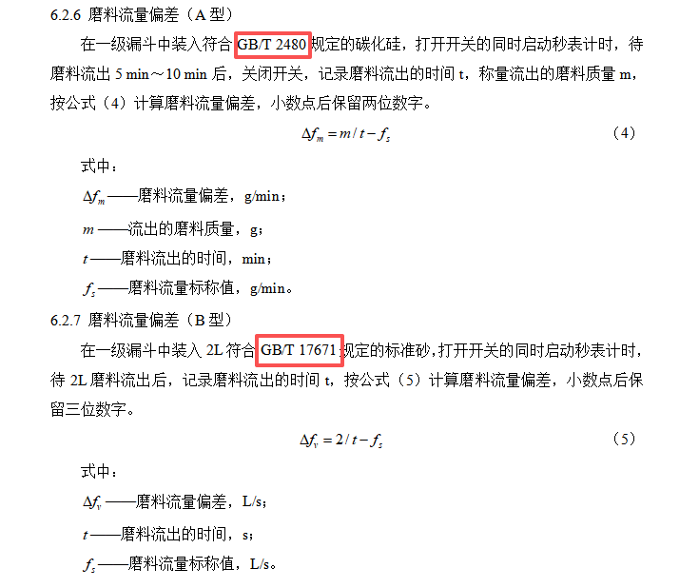

3 概述
落砂试验机的工作原理是通过选用规定的磨料，在规定的高度自由下落冲刷试样表面，直至磨穿膜层，以落砂时间和下落磨料质量或体积来评定膜层的耐磨性能。
根据适用的测试膜层种类和磨料类型，落砂试验机可分为A型和B型。本规范分别介绍了A型、B型落砂试验机适用的测试膜层种类和磨料类型（见表2），给出了A型、B型落砂试验机的结构示意图，示意图出自YS/T 1186-2017《铝表面阳极氧化膜与有机聚合物膜耐磨性能测试用落砂试验仪》。
表 2落砂试验机类型及其适用的测试膜层种类和磨料类型
落砂试验机类型 | 适用的测试膜层种类 | 适用的磨料类型
A型 | 阳极氧化膜、阳极氧化电泳涂漆复合膜 | 碳化硅
B型 | 有机聚合物喷涂膜 | 标准砂

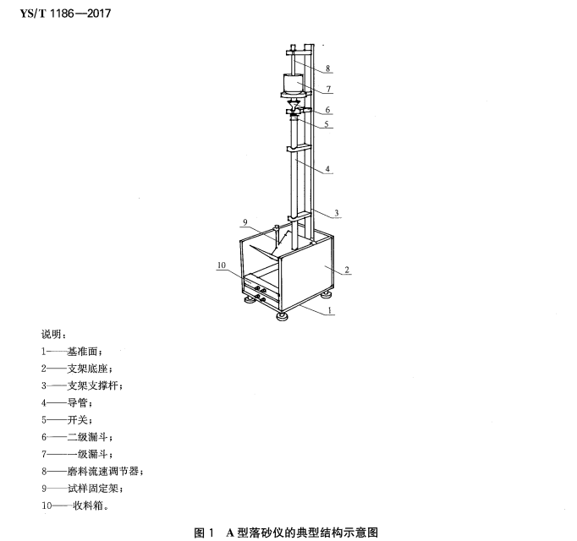

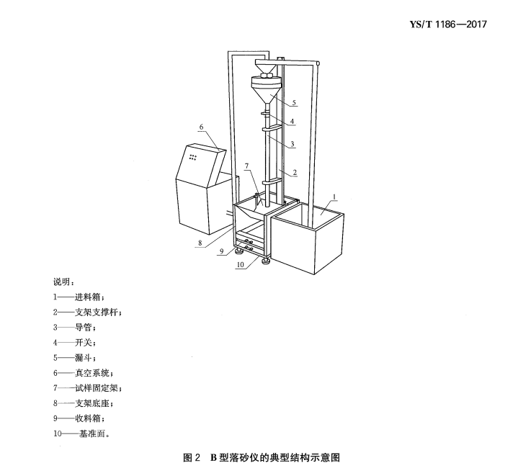

4 计量特性
根据试验方法GB/T 12967.1-2020《铝及铝合金阳极氧化膜及有机聚合物膜检测方法 第1部分：耐磨性的测定》、YS/T 1186-2017《铝表面阳极氧化膜与有机聚合物膜耐磨性能测试用落砂试验仪》和试验原理，落砂试验机对试验结果产生影响的性能指标包括导管内径、导管长度、试样固定架倾角、导管垂直度和磨料流量。
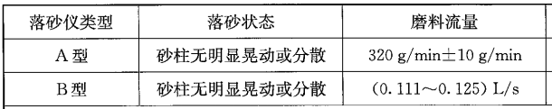
除此之外，还有一些其它因素可能会影响试验结果准确度，但与主要指标相比，影响因素较小，故考虑到计量的可操作性及其他因素，本规范确定落砂试验机的计量特性为：导管内径偏差、导管长度偏差、试样固定架倾角偏差、导管垂直度偏差、磨料流量偏差。计量特性见表3。
表 3落砂试验机计量特性
校准项目 |  | 标称值 | 最大允许误差（MPE）
导管内径偏差 | A型 | 20.0 mm | ±0.5 mm
导管内径偏差 | B型 | 19.0 mm | ±0.5 mm
导管长度偏差 | A型 | 970 mm | ±1 mm
导管长度偏差 | B型 | 914 mm | ±1 mm
试样固定架倾角偏差 | A型 | 45.0° | ±1°
试样固定架倾角偏差 | B型 | 45.0° | ±1°
导管垂直度偏差 | A型 | / | 0.1 mm/m
导管垂直度偏差 | B型 | / | 0.1 mm/m
磨料流量偏差 | A型 | 320 g/min | ±10 g/min
磨料流量偏差 | B型 | 0.118 L/s | ±0.007 L/s

5 校准条件
对校准的环境条件、测量标准进行了规定。
YS/T 1186-2017《铝表面阳极氧化膜与有机聚合物膜耐磨性能测试用落砂试验仪》中规定落砂试验机使用条件为：a）环境温度：（10～35）℃；b）相对湿度：≤ 80 %；c）避风环境且周围无振动介质；d）地基水平度：≤ 0.2/1000。
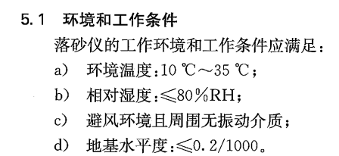
落砂试验机的校准也应在此环境下进行。
根据计量特性确定相应测量标准。一般可选用内径千分尺或标准塞规测量管材内径，但考虑到落砂试验机的导管是固定不可拆卸和倒置的，如用塞规时一旦不能通过，将导致塞规无法取出，因此本规范确定导管内径偏差的测量标准为内径千分尺。导管长度偏差、试样固定架倾角偏差、导管垂直度偏差分别选用钢直尺、数显倾角仪、框式水平仪。在落砂流量的校准中，需测量磨料质量和流出时间，因此用到测量标准电子天平和秒表。

6 校准项目和校准方法
根据试验机的技术构成以及计量特性，确定出试验机的校准项目。试验机校准项目有导管内径偏差、导管长度偏差、试样固定架倾角偏差、导管垂直度偏差、磨料流量偏差。
导管内径偏差、导管长度偏差、试样固定架倾角偏差均为直接测量量，用相应测量标准进行多次测量，取平均值后计算与标称值的差值作为校准结果。其中，考虑到落砂试验机导管较长（970 mm或914 mm），且上端与漏斗口相连，因此在校准导管内径偏差时无法按常规方法选取3个测量位置（两端及中间），只能在导管下端出料口位置重复测量3次。
导管垂直度偏差可用角度或单位长度内与重锤线的偏移表示，考虑到校准的可行性，采用框式水平仪直接测量导管两端垂直度（mm/m）的方法，以结果中的较大值作为校准结果。
磨料流量偏差校准方法分为A型和B型，分别就算单位时间流出的磨料质量和体积，具体方法步骤采用YS/T 1186-2017《铝表面阳极氧化膜与有机聚合物膜耐磨性能测试用落砂试验仪》中规定的方法。
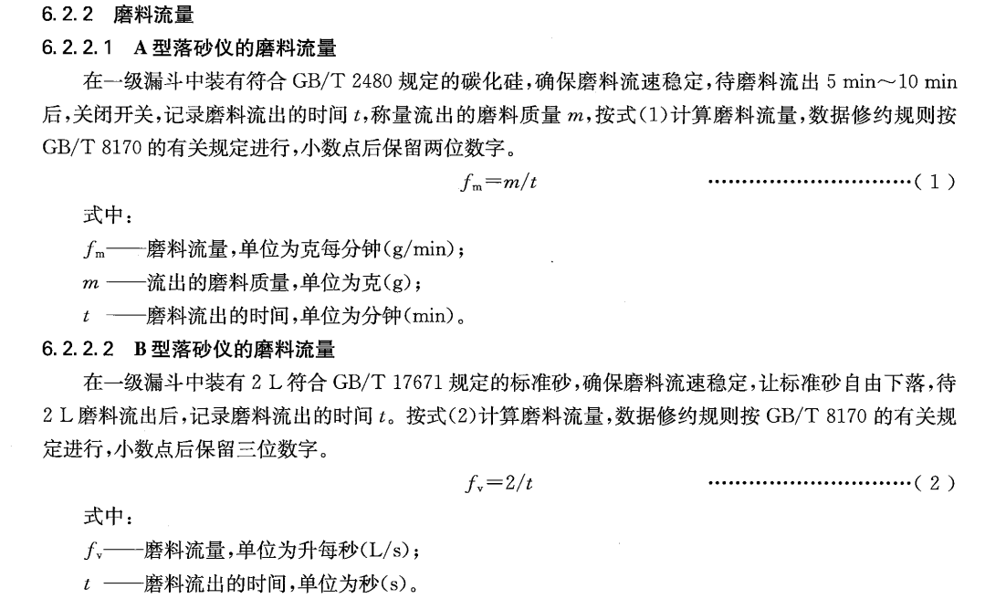

7 校准结果表达
根据校准环境、测量标准、校准项目、校准结果、测量不确定度评定结果等，按照JJF 1071-2010推荐的校准报告格式，出具校准证书。

8 复校时间间隔
复校时间间隔的长短取决于其使用情况，使用单位可根据实际使用情况自主决定复校的时间，建议复校时间间隔为1年。

9 附录
附录主要包含校准原始记录参考格式、校准证书内页参考格式、导管长度偏差测量结果不确定度评定示例。
本规范设置了3个附录，便于校准时参考和规范化。
附录A 校准原始记录参考格式
附录B 校准证书内页参考格式
附录C 导管长度偏差测量结果不确定度评定示例

三、实践检测情况
广东省科学院工业分析检测中心、西南铝业（集团）有限责任公司、广州计量检测技术研究院、国标(北京)检验认证有限公司根据本规范的校准项目对铝合金阳极氧化膜及有机聚合物膜用落砂试验机进行了全计量特性的校准，内容详见校准报告。

四、规范水平分析
目前国内外均没有针对铝合金阳极氧化膜及有机聚合物膜用落砂试验机的相关计量技术规范。本规范的制定填补了有色金属行业铝合金阳极氧化膜及有机聚合物膜用落砂试验机计量技术规范的空白，属于国内首创，水平达到国内领先。

五、与有关的现行法律、法规和强制性国家标准的关系
本规范所引用的规程、规范及标准均为我国现行有效的计量规程及规范，是本规范的一部分，引用这些文件后，使本规范的要求与现行的相关法律、法规、规章及相关规程规范的关系不矛盾、不冲突，相互关系协调。

六、规范中涉及的专利或知识产权说明
无。

七、重大分歧意见的处理经过和依据
无。

八、规范作为国家（或行业）计量技术规范的建议
建议本规范作为行业计量技术规范，供行业企业参考使用。必要时可根据实际需要，结合其他行业使用要求，申报国家计量技术规范，以满足校准需要。

九、贯彻规范的要求和措施建议
本规范发布后，中国有色金属行业协会和有色金属行业计量技术委员会应加强本规范的宣传力度，以促进我国企业的技术进步和产品质量上档次，提高我国产品在国际国内市场的竞争能力。

十、废止现行有关规范的建议
无。

十一、预期效果
本规范发布后，能解决铝合金阳极氧化膜及有机聚合物膜用落砂试验机计量特性不明确、校准项目不齐全、校准方法不统一等问题，弥补铝合金阳极氧化膜及有机聚合物膜用落砂试验机校准规范的空白，确保铝合金阳极氧化膜及有机聚合物膜耐磨性能测试结果的准确性。

十一、其他应予说明的事项
无。
《铝合金阳极氧化膜及有机聚合物膜校准规范》编制组
2025年11月18日

